TÍTULO: EL SISTEMA FINANCIERO

1. DATOS GENERALES

Institución educativa: CEBA “INCA GARCILASO DE LA VEGA”

Área: DPCC Grado y Sección: 2 DO AVANZADO

Cantidad de estudiantes: 15 Fecha: 28/05/2025

Docente: Lic. PATRICIA MANUELA DURAN SAIRE

2. PLANIFICACIÓN

SESIÓN DE APRENDIZAJE Nº 01
- DATOS GENERALES:

  - Ugel : CUSCO
  - Institución educativa : CEBA INCA GARCILASO DE LA VEGA
  - Área : DPCC
  - Docente: : Lic. PATRICIA MANUELA DURAN SAIRE
  - Grado y sección : SEGUNDO A
  - Fecha : Del 26 Y 28 DE MAYO 2025
  - Título : EL SISTEMA FINANCIERO

- PROPÓSITOS DE APRENDIZAJE:

PROPÓSITOS DE APRENDIZAJE
COMPETENCIAS | CAPACIDADES | DESEMPEÑOS | Criterios de evaluación | Instrumento de evaluación
Gestiona  responsablemente  los recursos  económicos. | Comprende el funcionamiento del  sistema económico y financiero. | Explica el rol del Estado como agente supervisor del sistema financiero y la importancia de los organismos reguladores y supervisores del sistema que contribuyen al bienestar de la población peruana. | - Explico el sistema financiero, incluyendo el rol del Estado.  - Presento a los organismos reguladores y  supervisores del sistema financiero.  . Explico la importancia de los organismos  reguladores y supervisores. | Lista de cotejo

- ENFOQUE TRANSVERSAL
ENFOQUE TRANSVERSALES | VALORES | ACTITUDES
ENFOQUE INCLUSIVO O DE ATENCIÓN A LA DIVERSIDAD. | Respeto por las diferencias | Docentes y estudiantes demuestran tolerancia, apertura y respeto a todos y cada uno, evitando cualquier forma de discriminación basada en el prejuicio a cualquier diferencia

- PREPARACIÓN DE LA SESIÓN DE APRENDIZAJE:

¿Qué necesitamos hacer antes de la sesión? | ¿Qué recursos o materiales se utilizarán en esta sesión?
- Elaborar preguntas de acuerdo al tema. | - Pizarra y marcador  - Acceso a internet para búsquedas rápidas (opcional).
Tiempo: 2 hora pedagógica

- ACTIVIDADES DE APRENDIZAJE

INICIO | Introducción (15 minutos)  El docente saluda y da la bienvenida a los estudiantes  La docente empieza la sesión recordando el titulo de la sesión para luego presentar el video “Sistema financiero peruano”  Utilizando la tecnica de lluvia de ideas los estudiantes responden de manera oral las siguientes preguntas  ¿Qué es el sistema financiero?  ¿Qué entidades financieras conoces?  ¿Cuáles son los beneficios que pueden ofrecer estás entidades si es que uno decide invertir en ellas?  El docente presenta la siguiente situación: El sistema financiero es una parte esencial de todo sistema económico porque facilita la circulación de dinero ypermite que, además, ese dinero crezca a través delos intereses.  ¿Cuál es la participación de estas entidades en el sistema financiero? | 15 MINUTOS
PROCESO | Desarrollo (30 minutos)  La docente indica la consigna de trabajo:Las estudiantes de manera individual deberán dar lectura de su texto interdisciplinario de las paginas 51 al 53. Para luego elaborar un mapa conceptual en un papelote.  Temas :  El sistema financiero  Su importancia  Sus funciones  El Perú y la urgencia de una economía sostenible  Luego los estudiantes analizan y socializan sus mapas conceptuales con todo el salón, resaltando las partes importantes de sus temas  Luego en equipo realizan las actividades de su portafolio páginas 48,49 y 50. | 110 minutos
CIERRE | Cierre (15 minutos)  El docente propicia un diálogo con los estudiantessobre los aprendizajes alcanzados.El docente refuerza el tema a través de preguntas a los estudiantes y sus respectivas reflexiones.  EXTENSION: Consigue el estado de cuenta de tarjetas de crédito o de préstamos de diferentes bancos y analiza la información que contiene. Luego, contesta las siguientes preguntas: Identifica el TCEA, TREA, TEA. ¿Qué tan fácil fue encontrarlo en el reporte? ¿Qué porcentaje tienen? ¿Los montos cambian entre los bancos? ¿Esos cambios a quien benefician? | 15 MINUTOS

REFLEXIONES DE APRENDIZAJE
¿Qué avances tuvieron los estudiantes? | ¿Qué dificultades tuvieron los estudiantes?
¿Qué aprendizajes debo reforzar en la siguiente sesión? | ¿Qué actividades, estrategias y materiales funcionaron y cuáles no?

Cusco, agosto del 2024

------------------------------------- ----------------------------------
V°B| V°B°
DIRECTOR DEL CEBA DOCENTE DEL AREA

3. EJECUCIÓN DE LA SESIÓN:

INICIO:

Fotografías del INICIO de la sesión | 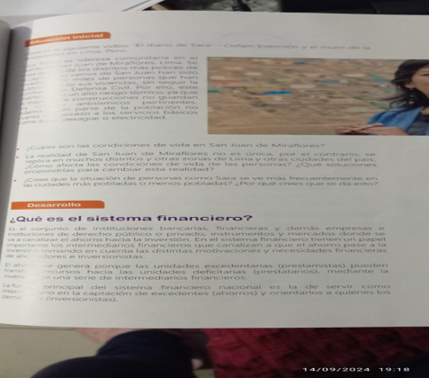  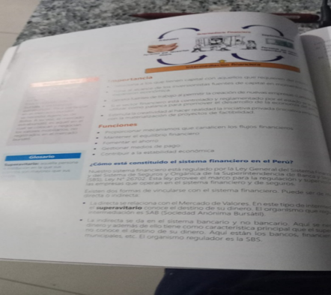  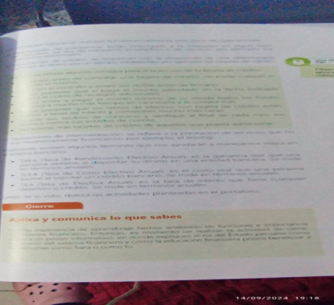
Reflexión: | La importancia de conocer sobre el sistema financiero determina que cada estudiante primero tenga conocimiento con la ayuda de textos, el cual permitió ponerlos a razonar sobre el tema.

DESARROLLO:

Fotografías del DESARROLLO de la sesión | 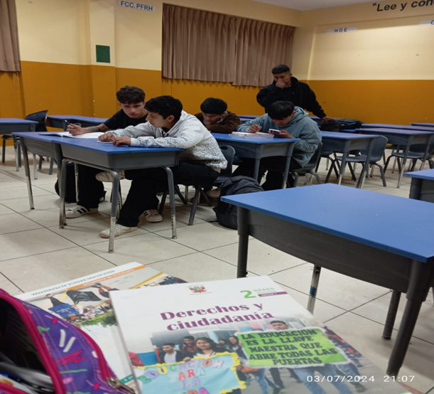
Reflexión:

Después de analizar la teoria, ahora tocaba la practica que en un principio no estuvo muy claro porque una cosa es la teoría y otra es la practica, la retroalimentación es vital. En equipo trabajaron las actividades de su portafolio.

CIERRE:

Fotografías del CIERRE de la sesión | 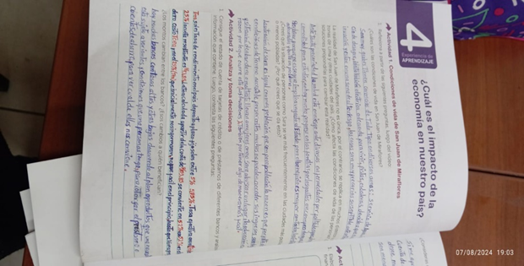  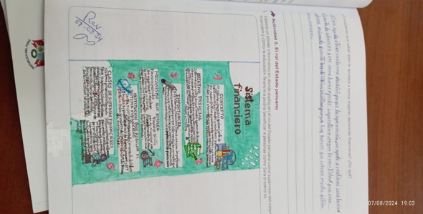
Reflexión:

Finalizada la práctica cada estudiante descubrió que el sistema financiero puede beneficiar a las personas y no como pensaban que todo lo que sea banco era muy peligroso porque se qudaban con su dinero y no tenian ningun beneficio.Las actividades realizadas en su portafolio sirvieron de una gran fortaleza para afianzar su aprendizaje .

